

**软件工程系列课程教学辅助网站**

|  |  |  |
| --- | --- | --- |
| 文件状态：  　[√]草稿  　[ ]正式发布  　[　]正在修改 | **文件标识：** | PRD-2018-G03-PMP |
| **当前版本：** | 0.1.0 |
| **作者：** | 沈启航，叶柏成，杨以恒，徐哲远，骆佳俊 |
| **完成日期：** |  |

**项目总体计划**

**Project Master Plan**

# 版本历史

|  |  |  |  |  |
| --- | --- | --- | --- | --- |
| 版本 | 作者 | 协助者 | 起止日期 | 备注 |
| 0.1.0 | 叶柏成 | 沈启航，杨以恒，徐哲远，骆佳俊 | 2018/10/18-2018/10/19 | 起草 |

**目录**

版本历史 2

1 引言 5

1.1 编写目的 5

1.2 背景 5

1.2.1 软件系统名称 5

1.2.2 任务提出者 5

1.2.3 开发团队 5

1.2.4 项目用户 5

1.3 定义 5

1.4 参考资料 5

2 项目概述 5

2.1 工作内容 5

2.2 主要参与人员 5

2.3 产品 5

2.3.1 程序 5

2.3.2 文件 5

2.3.3 服务 6

2.3.4 非移交产品 6

2.4 验收标准 6

2.5 完成项目的最迟期限 6

2.6 本计划的批准和批准日期 6

3 实施计划 6

3.1 工作任务的分解与人员分工 6

3.2 接口人员 6

3.3 进度 6

3.4 预算 6

3.5 关键问题 6

4 支持条件 6

4.1 计算机系统支持 6

4.2 需由用户承担的工作 6

4.3 由单位提供的条件 6

5 专辑计划要点 7

5.1 开发人员培训计划 7

5.2 安全保密计划 7

5.3 质量保证计划（简要） 7

5.3.1 编制依据 7

5.3.2 标准与规范 7

5.3.3 适用范围和时限 7

5.4 配置管理计划 7

5.5 沟通管理计划 7

# 1 引言

## 1.1 编写目的

## 1.2 背景

### 1.2.1 软件系统名称

### 1.2.2 任务提出者

### 1.2.3 开发团队

### 1.2.4 项目用户

## 1.3 定义

## 1.4 参考资料

# 2 项目概述

## 2.1 工作内容

## 2.2 主要参与人员

## 2.3 产品

### 2.3.1 程序

### 2.3.2 文件

### 2.3.3 服务

### 2.3.4 非移交产品

## 2.4 验收标准

## 2.5 完成项目的最迟期限

## 2.6 本计划的批准和批准日期

# 3 实施计划

## 3.1 工作任务的分解与人员分工

|  |  |  |
| --- | --- | --- |
| **任务名称** | **负责人** | **参与人** |
| **获取需求** | 沈启航（除需求访谈）骆佳俊（需求访谈） | 沈启航、骆佳俊、叶柏成、徐哲远、杨以恒 |
| 编写项目视图与范围 |
| 用户群分类 |
| 选择产品代表 |
| 确定使用实例 |
| 召开应用程序开发联系会议 |
| 需求访谈 |
| 分析用户工作流程 |
| 确定质量属性 |
| 检查问题报告 |
| 需求重用 |
| **需求分析** | 骆佳俊，叶柏成 | 沈启航、骆佳俊、叶柏成、徐哲远、杨以恒 |
| 绘制关联图 |
| 创建开发原型 |
| 分析可行性 |
| 确定需求优先级 |
| 为需求建立模型 |
| 编写数据字典 |
| 应用质量功能调配 |
| **需求规格说明** | 杨以恒 | 沈启航、骆佳俊、叶柏成、徐哲远、杨以恒 |
| 采用软件需求规格说明模板 |
| 指明需求来源 |
| 为每一项需求注上标号 |
| 记录业务规范 |
| 创建需求跟踪能力矩阵 |
| **需求规格审核** | 徐哲远 | 沈启航、骆佳俊、叶柏成、徐哲远、杨以恒 |
| 编写测试用例 |
| 编写用户手册 |
| 确定合格的标准 |
| 审查需求文档 |

## 3.2 接口人员

|  |  |  |  |  |
| --- | --- | --- | --- | --- |
| **姓名** | **联系方式** | | | **接口联系人** |
| **联系电话** | **邮箱** | **地址** |
| 杨枨 | 13357102333 | [yangc@zucc.edu.cn](mailto:yangc@zucc.edu.cn) | 理四504 | 沈启航 |
| 侯宏仑 | 13071858629 | [houhl@zucc.edu.cn](mailto:houhl@zucc.edu.cn) | 理四501 | 叶柏成 |

## 3.3 进度

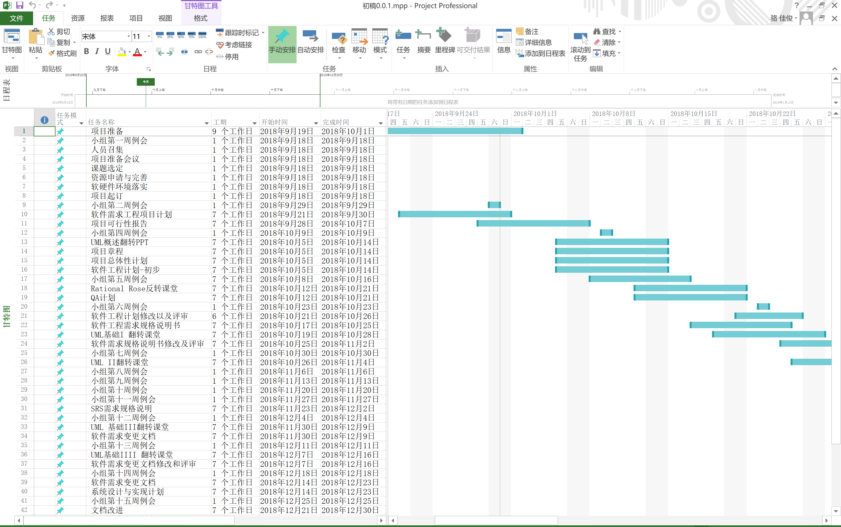

详见PRD-G03-甘特图.mpp

## 3.4 预算

准备阶段

|  |  |  |  |
| --- | --- | --- | --- |
| 采购项目 | 平均月投入资金 | 项目总投入资金 | 备注 |
| 网盘会员 | / | / |  |
| 相关电子文档 | / | / | 仅为学习使用 |
| Office工具 | / | / | 仅为学习使用 |
| Project工具 | / | / | 仅为学习使用 |
| VMWARE虚拟机工具 | / | / | 仅为学习使用 |
| AxureRP | / | / | 仅为学习使用 |
| UML相关工具 | / | / | 仅为学习使用 |
| 个人电脑 | / | / | 组员自备 |
| 电费 | / | / |  |
| 宽带费用 | / | / |  |
| 人力支出 | / | / |  |
| 总计 | / | / |  |

实现阶段（由于不需要具体实现，本项仅为预期考虑）

|  |  |  |  |
| --- | --- | --- | --- |
| 采购项目 | 平均月投入资金 | 项目总投入资金 | 备注 |
| 域名 | / | / |  |
| 服务器 | / | / |  |
| 总计 | / | / |  |

## 3.5 关键问题

TBD

# 4 支持条件

## 4.1 计算机系统支持

## 4.2 需由用户承担的工作

## 4.3 由单位提供的条件

# 5 专辑计划要点

## 5.1 开发人员培训计划

## 5.2 安全保密计划

## 5.3 质量保证计划（简要）

### 5.3.1 编制依据

### 5.3.2 标准与规范

### 5.3.3 适用范围和时限

## 5.4 配置管理计划

## 5.5 沟通管理计划